**MĚSTO LITOVEL**

**OBECNĚ ZÁVAZNÁ VYHLÁŠKA č. 1/2016**

**o zákazu konzumace alkoholických nápojů na veřejném prostranství.**

Zastupitelstvo města Litovel se na svém zasedání dne 17. 3. 2016 usnesením č. 12 usneslo vydat na základě ustanovení § 10 písm. a) a § 84 odst. 2 písm. h), zákona č. 128/2000 Sb., o obcích, ve znění pozdějších předpisů, tuto obecně závaznou vyhlášku (dále jen „vyhláška“):

**Článek 1**

**Úvodní ustanovení**

Cílem této vyhlášky je v rámci zabezpečení místních záležitostí veřejného pořádku ve městě vymezit některá místa veřejného prostranství, na kterých se zakazuje konzumovat alkoholické nápoje1).

**Článek 2**

**Vymezení pojmů**

Veřejným prostranstvím jsou všechna náměstí, ulice, tržiště, chodníky, veřejná zeleň, parky a další prostory přístupné každému bez omezení, tedy sloužící obecnému užívání, a to bez ohledu na vlastnictví k tomuto prostoru2).

**Článek 3**

**Omezující opatření**

1. Zakazuje se konzumace alkoholických nápojů na vymezených plochách veřejného prostranství ve městě Litovli.
2. Vymezené plochy se zákazem požívání alkoholických nápojů na veřejném prostranství jsou uvedeny v přílohách č. 1, 2 a 3, které jsou nedílnými součástmi této vyhlášky.
3. Rada města Litovel může rozhodnutím dle správního řádu udělit výjimku zákazu konzumace alkoholických nápojů na veřejném prostranství při konání kulturních, sportovních či jiných akcí na základě žádosti. Žádost musí obsahovat:
   1. jméno, příjmení a trvalý pobyt nebo název, sídlo a identifikační číslo osoby pořadatele,
   2. označení druhu akce, datum konání, počátek a konec akce a místo konání,
   3. předpokládaný počet osob, které se akce zúčastní,
   4. způsob zabezpečení pořadatelské služby.

**Článek 4**

**Výjimky**

1. Zákaz konzumace alkoholických nápojů na veřejném prostranství se nevztahuje na dny 31. prosince a 1. ledna.
2. Zákaz konzumace alkoholických nápojů se nevztahuje na restaurační zahrádky a restaurační předzahrádky, které jsou součástí restauračních zařízení.

**Článek 5.**

**Kontrola dodržování**

Kontrolu dodržování této vyhlášky provádí Městská policie Litovel.

**Článek 6.**

**Sankce**

Porušení povinností stanovených touto obecně závaznou vyhláškou lze postihnout podle platných právních předpisů.

**Článek 7.**

**Zrušovací ustanovení**

Zrušuje se obecně závazná vyhláška města Litovel č. 4/2015, o zákazu konzumace alkoholických nápojů na veřejných prostranstvích, ze dne 26. 11. 2015.

**Článek 8.**

**Účinnost**

Tato obecně závazná vyhláška nabývá účinnosti patnáctým dnem po dni vyhlášení.

Viktor Kohout Ing. Zdeněk Potužák

místostarosta starosta

Vyvěšeno na úřední desce Městského úřadu Litovel dne:

Sejmuto z úřední desky Městského úřadu Litovel dne:

_________________________________

1. ust. § 2 písm.k) zákona č.379/2005 Sb., o opatřeních k ochraně před škodami působenými tabákovými výrobky, alkoholem a jinými návykovými látkami a o změně souvisejících zákonů
2. ust. § 34 zákona č. 128/2000 Sb., o obcích, ve znění pozdějších předpisů

Příloha č. 1

**Vymezení ploch veřejných prostranství ve městě Litovli se zákazem konzumace alkoholických nápojů**

1. městská památková zóna (vymezená ulicemi Smyčkova, Boženy Němcové (včetně výstupní autobusové zastávky), Kollárova, Studentů, Čihadlo
2. Sídliště Vítězná a ulice Vítězná
3. Prostor u Svatojánského mostu, ulice Sušilova, lokalita Rybníček
4. Křižovatka ulic Vítězná a Žerotínova a její okolí
5. Okolí supermarketu Tesco
6. Sídliště Gemerská
7. Sídliště Karla Sedláka včetně prostoru kolem Domu dětí a mládeže a areálu skateparku
8. Sídliště Novosady
9. Staroměstské náměstí
10. Dětské a víceúčelové hřiště na ulici Severní
11. Autobusové stanoviště, autobusové zastávky

Grafické znázornění uvedených ploch je vyznačeno v přílohách č. 2 a 3

Příloha č. 2

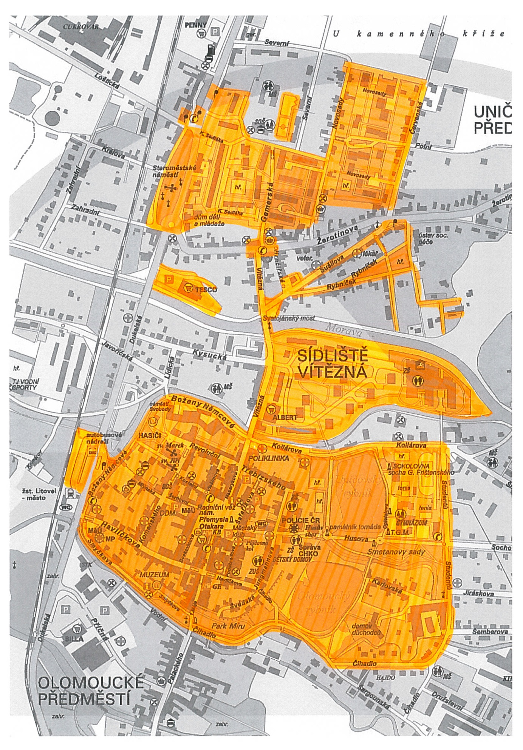

Příloha č. 3 (další autobusové zastávky)

